Đây là những dữ liệu Google thu thập khi bạn sử dụng Gmail miễn phí
Sau nhiều tháng kể từ khi Apple ra mắt phần Privacy Labels trên App Store, cuối cùng Google cũng cập nhật ứng dụng Gmail dành cho iOS, tiết lộ những dữ liệu hãng thu thập khi bạn sử dụng Gmail miễn phí.
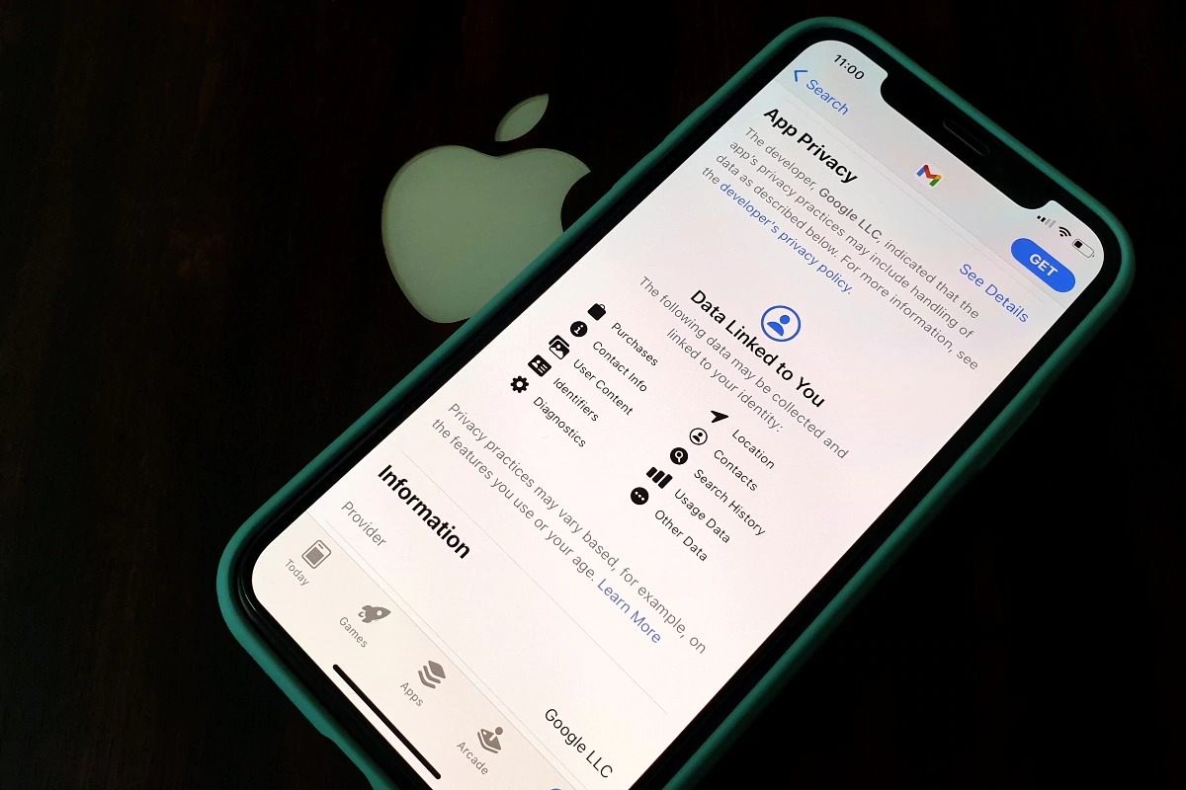
Kể từ ngày 8 tháng 12 năm 2020, Apple bắt buộc tất cả các nhà phát triển phải cập nhật thông tin vào phần Privacy Labels (Quyền riêng tư của ứng dụng) để người dùng biết chính xác cách ứng dụng thu thập, xử lý và sử dụng dữ liệu cá nhân của mình.
Chính vì vậy, mới đây, Google đã bổ sung thông tin vào phần Privacy Labels của ứng dụng Gmail trên App Store, cung cấp thông tin chi tiết về những dữ liệu hãng thu thập từ người dùng.
Bạn có thể xem thông tin chi tiết về những dữ liệu Google thu thập bằng cách mở App Store, tìm ứng dụng Gmail, rồi bấm nút Xem chi tiết trong phần Quyền riêng tư của ứng dụng.
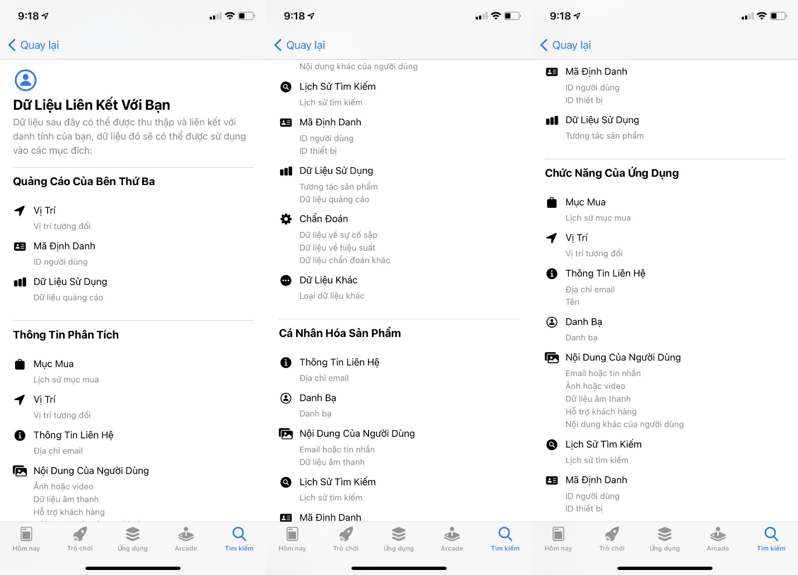
Sau đây là những dữ liệu được Google thu thập và liên kết với danh tính của bạn, những dữ liệu này có thể phục vụ cho các mục đích:
Quảng cáo của bên thứ ba
- Vị trí tương đối
- Mã định danh (ID người dùng)
- Dữ liệu sử dụng
Thông tin phân tích
- Lịch sử mục mua
- Vị trí tương đối
- Nội dung của người dùng bao gồm ảnh, video, âm thanh…
- Lịch sử tìm kiếm
- Mã định danh (ID người dùng và ID thiết bị)
- Dữ liệu sử dụng bao gồm tương tác sản phẩm và dữ liệu quảng cáo
- Dữ liệu chẩn đoán về sự cố, hiệu suất, và các chẩn đoán khác
Cá nhân hóa sản phẩm
- Thông tin liên hệ (địa chỉ email)
- Danh bạ
- Nội dung email, tin nhắn, hoặc âm thanh
- Lịch sử tìm kiếm
- Mã định danh (ID người dùng và ID thiết bị)
- Dữ liệu tương tác sản phẩm
Chức năng của ứng dụng
- Lịch sử mục mua
- Vị trí tương đối
- Thông tin liên hệ gồm tên và địa chỉ email
- Danh bạ
- Nội dung email, tin nhắn, ảnh, video, âm thanh…
- Lịch sử tìm kiếm
- Mã định danh (ID người dùng và ID thiết bị)
- Dữ liệu tương tác sản phẩm
- Dữ liệu về sự cố, hiệu suất, và các chẩn đoán khác
Ca Tiếu/Bành Lê
https://www.gadgetsnow.com/tech-news/google-finally-reveals-what-data-it-collects-when-you-use-gmail-for-free/articleshow/81166338.cms

